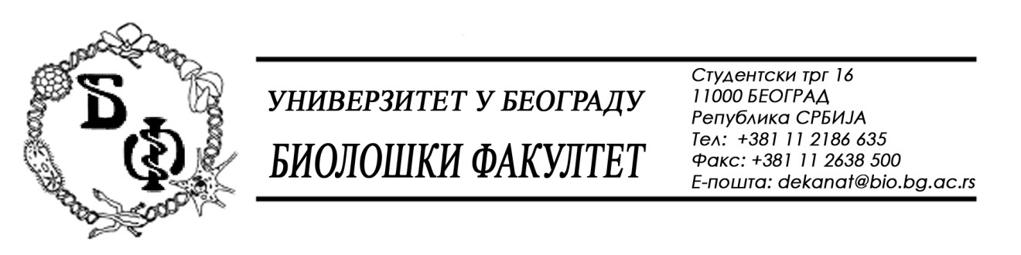

На основу члана 109. Закона о јавним набавкама („Службени гласник РС“, бр. 124 / 12, 14/15, 68/15), Универзитет у Београду – Биолошки факултет објављује:

ОБАВЕШТЕЊЕ О ОБУСТАВИ ПОСТУПКА

Назив, адреса и „Интернет“ страница наручиоца: Универзитет у Београду – Биолошки факултет, Београд, Студентски трг 16, www.bio.bg.ac.rs.
Врста наручиоца: просвета
Опис предмета набавке, назив и ознака из општег речника набавке: добра – Опрема за образовање – партија бр. 5 – Бинокулар – стерео микроскоп; назив и ознака из општег речника набавке: 38000000 – лабораторијска, оптичка и прецизна опрема (осим наочара)

Процењена вредност:

- 100.000,00 динара без ПДВ-а;

Врста поступка: поступак јавне набавке мале вредности (бр. ЈНМВ Д-9 / 2015)
Критеријум за доделу Уговора; најнижа понуђена цена
Број примљених понуда: за партију бр. 5: 1
Разлог за обуставу потупка: поступак је обустављен пошто нису испуњени услови за
доделу уговора јер је једина понуда која је поднета одбијена као неприхватљива пошто
превазилази процењену вредност.
Поступак за ову партију ће поново бити покренут одмах по објављивању овог
Обавештења.

